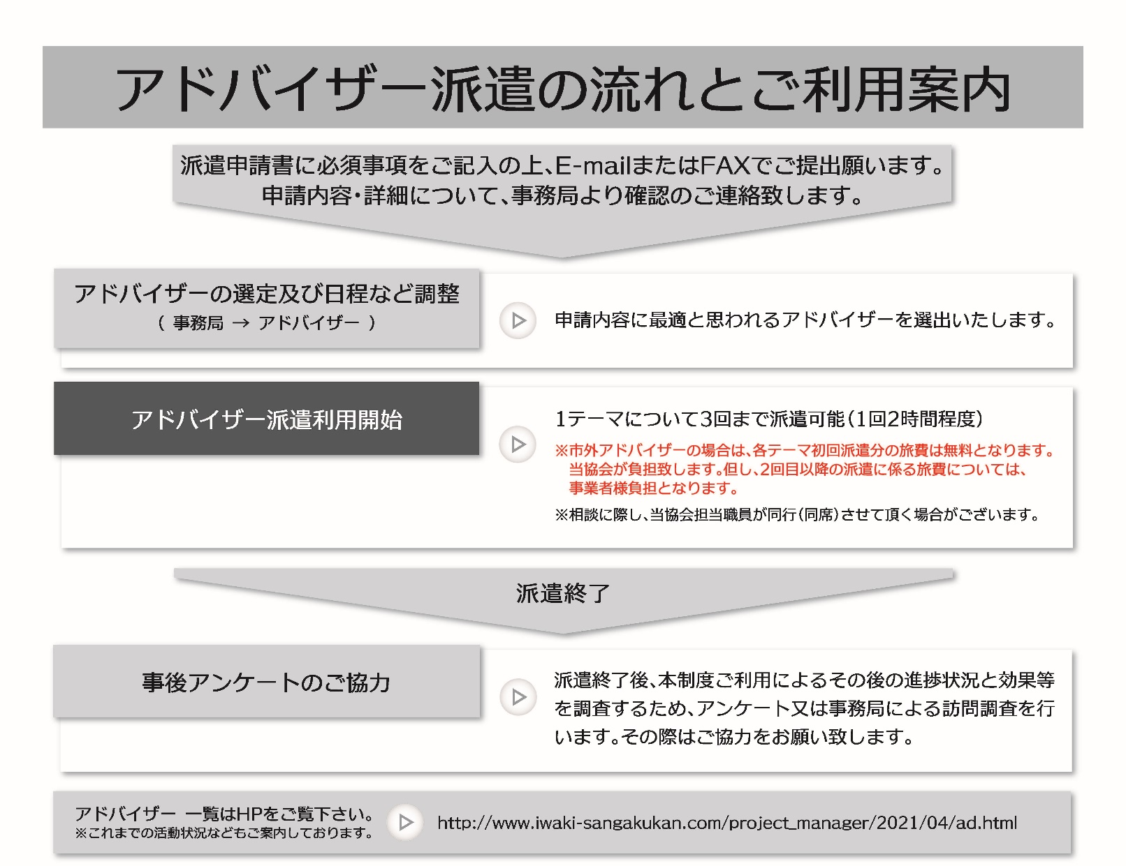
アドバイザー派遣申請書 本申請書に必要事項をご記入の上、E-mail 又はFAXにて下記お申込み先へお申し込み下さい。
貴社・団体名
代表者役職 |  | 代表者氏名
記入者所属・役職 |  | 記入者氏名
ＴＥＬ |  | E-mail（必須）
訪問先住所
主製品・サービス
派遣申請理由
派遣希望日時 | 第１希望： 月 日（ ） 時間 ： ～ ： の間  第２希望： 月 日（ ） 時間 ： ～ ： の間
お申し込み  お問合せ先 | 公益社団法人いわき産学官ネットワーク協会  〒970-8026 いわき市平字田町１２０番地ＬＡＴＯＶ６Ｆ いわき産業創造館  TEL：0246-21-7570 FAX:0246-21-7571  E-mail:icsn@iwaki-sangakukan.com

